

Автор: Решетникова Ольга Александровна- учитель биологии 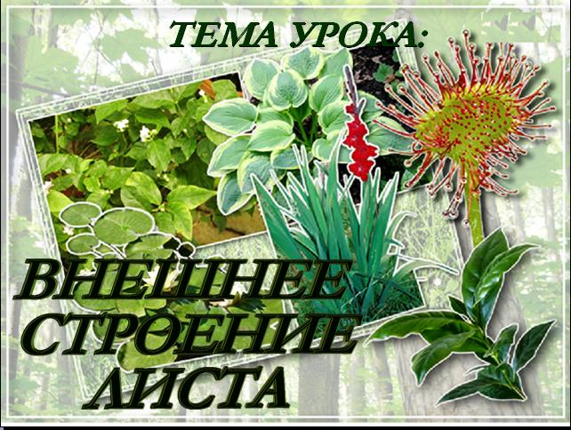Урок "Внешнее строение листа"
Дидактическая цель: формирование представлений о листе как элементарном боковом органе побега.
Цели по содержанию:
- Образовательная – выяснить какое строение имеет лист, как могут располагаться листья на побеге, закрепить знания учащихся о вегетативных органах растения.
- Развивающая – дать описание устройства листа и показать, что оно соответствует его значению, сформировать понятия: лист, листовая пластинка, черешок, основание листа, прилистники, простой лист, сложный лист.
- Воспитательная – воспитывать экологическую грамотность учащихся, показать значение листа в растительном организме.
Тип урока: комбинированный.
Методы обучения: частично-поисковый, с элементами лабораторной работы.
Формы организации познавательной деятельности: фронтальная, индивидуальная, групповая.
Средства обучения:
- Академический школьный учебник СФЕРЫ “Биология 6” Сухорукова Л.Н., Кучменко В.С., Колесникова И.Я., Воронин Л.В.
- Иллюстративный материал “Ботаническое древо” (приложение №1).
- Гербарий “Форма листовой пластинки”.
- Гербарий “Листья простые и сложные”
- Живой объект – комнатные растения: герань, циссус, гибискус, фикус, хлорофитум, кислица.
- Таблица “Листорасположение”.
- Презентация.
Проблема, которую призван решить урок: особенности строения и значение листа высших растений.
Планируемые результаты обучения:
в результате изучения данной темы учащиеся должны знать:
- что такое лист, строение листа,
- формы листовых пластинок;
- виды и значение прилистников;
в результате изучения данной темы учащиеся должны уметь:
- находить отличия в строении простых и сложных листьев,
- работать с наглядным материалом.
Подготовка к уроку. Учитель заранее готовит наглядный материал.
План проведения урока.
- Вступительное слово учителя.
- Активизация познавательной деятельности.
- Лист – боковой орган.
- Листья простые и сложные.
- Прилистники.
- Листорасположение.
- Закрепление изученного материала.
- Объяснение домашнего задания.

Ход урока

1. Организационный момент

2. Актуализация опорных знаний
- Вспомните экскурсию в школьный сад и назовите особенности строения цветковых растений (подсказку увидите на “Ботаническом древе”).
- Рассмотрите “Ботаническое древо” и ответьте на следующие вопросы:
- Что изобразил художник на рисунках под номерами 1а, б, в, 2г?
- Что изображено на рисунках 3д, е, ж?
- Что изобразил художник на рисунке 4?
- Что изображено на рисунке 5?
- Вступительное слово учителя.
Что за круглый лист такой
Плавающий на воде?
Он подобен большой – пребольшой
Сковороде –
Вероятно, неспроста
Так разросся и разбух,
Что диаметр листа
Достигает метров двух!
А в подводной части лист
Исключительно мясист
И напоминает он
Нам растительный понтон.
Можно по таким листам,
По листам огромным,
Проходить как по мостам,
По мостам понтонным.
(Данилова Т.Б.)

4. Изучение нового материала
Как вы уже поняли из стихотворения, сегодня мы будем изучать внешнее строение листа растения, узнаем, какие бывают листья, какие функции они выполняют, как устроены простые и сложные листья.
В листьях происходит процесс, отличающий растения от грибов и животных – образование органических веществ. Листья участвуют в испарении воды и газообмене.
Работа с терминами.
- Лист – боковая часть побега. Он состоит из листовой пластинки, черешка, основания и прилистников.
- Листовая пластинка – это расширенная часть листа.
- Черешок – суженная стеблевидная часть листа.
- Основание листа – нижняя часть черешка, которая связывает лист с узлом стебля.
- Работа с гербарным материалом.
- Рассмотрите рис. 4.7 в учебнике на с.18. найдите основные части листа.
- Рассмотрите на гербарных экземплярах простые листья. Отметьте у них: основание, прилистники, черешок, листовую пластинку. У всех ли листьев можно найти эти части?
- Рассмотрите рис.4.9 в учебнике на стр.18. Найдите на гербарных экземплярах литья черешковые и сидячие. Чем они отличаются?
Листья разных растений отличаются друг от друга по числу листовых пластинок.
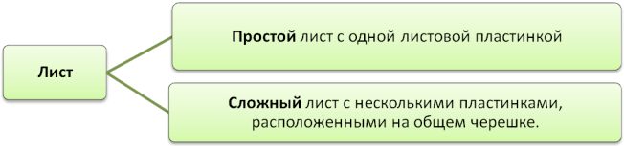
- Рассмотрите рис.4.12 – листорасположение. Найдите на гербарных экземплярах растения с очередным, супротивным и мутовчатым листорасположением.
- Сделайте вывод: чем простой лист отличается от сложного? Приведите примеры комнатных растений в кабинете биологии с простыми и сложными листьями.
- Листорасположение – порядок размещения листьев на побеге.
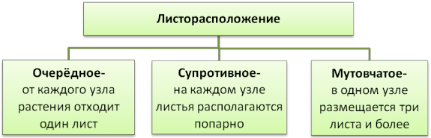
- Распределите растения по расположению листьев на стебле. Ответ оформите в виде таблицы, в которую выпишите соответствующие цифры:
- Липа  - Сирень  - Береза | - Клен  - Олеандр  - Яблоня | - Крапива  - Вороний глаз  - Подмаренник.

Листорасположение
Мутовчатое | Очередное | Супротивное
- Рассмотрите “Ботаническое древо”. Что изображено на рисунке 6, 7? Какого рисунка нет на этой ветке?
- Как ты назовешь ветку 11-14? Как называются листья, изображенные на этих рисунках?
- Сравните лист каштана и осины.

5. Домашнее задание
§ 18, изучите расположение и разнообразие листьев ваших комнатных растений, заполните таблицу:
Название растения | Тип листовой пластинки (простой или сложный лист) | Лист черешковый или сидячий | Листорасположение
Приложение 1

